Deney Adı | Ledin AC 220 V ile çalıştırılabilmesini sağlayan devre
Deneyin Amacı | Ledin çeşitli gerilim değerlerinde çalıştırılabilmesi için bilgi beceri kazanmak
Devrenin Çalışma İlkesi | Devrede bulunan sabit direnç gerilim bölme işlemi yapar. Başka bir deyişle 220 V’luk gerilimin yaklaşık 218 V’u direnç üzerinde, 2 V’luk kısmı led üzerine düşer. Lede ters paralel bağlı 1N4007 (1000V, 1A) adlı doğrultmaç diyodu negatif alternansların led üzerinden değil kendi üzerinden geçmesini sağlayarak ledin bozulmasını önler.  Lede seri bağlanması gerekıen direncin değeri,  $$R=(V_{şebeke}-V_{led})/I_{led}$$  denklemiyle hesaplanabilir. Denklemde $I_{led}$ akım değeri 0,01A (10mA), $V_{led}$ gerilim değeri 1,5-2,2 V arasında bir değer alınabilir.
İşlem Adımları:  - Devreyi deftere çiziniz.  - Devrede kullanılan elemanları temin ediniz.  - Devreyi board üzerinde gerçekleştiriniz.  - Devreyi öğretim elemanı denetiminde çalıştırınız.  - Devreyi sökünüz. |  | 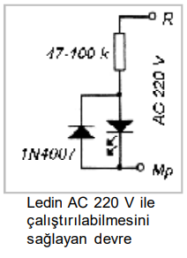
Sorular:
- Doğru akım ve alternatif akım kavramlarını açıklayınız.
Deneyi Gerçekleştiren Öğrenciler

